Tugas Praktikum
Sistem Operasi

Nama : Muhammad Riza Radyaka Susanto
NIM : L200180136
Kelas : C

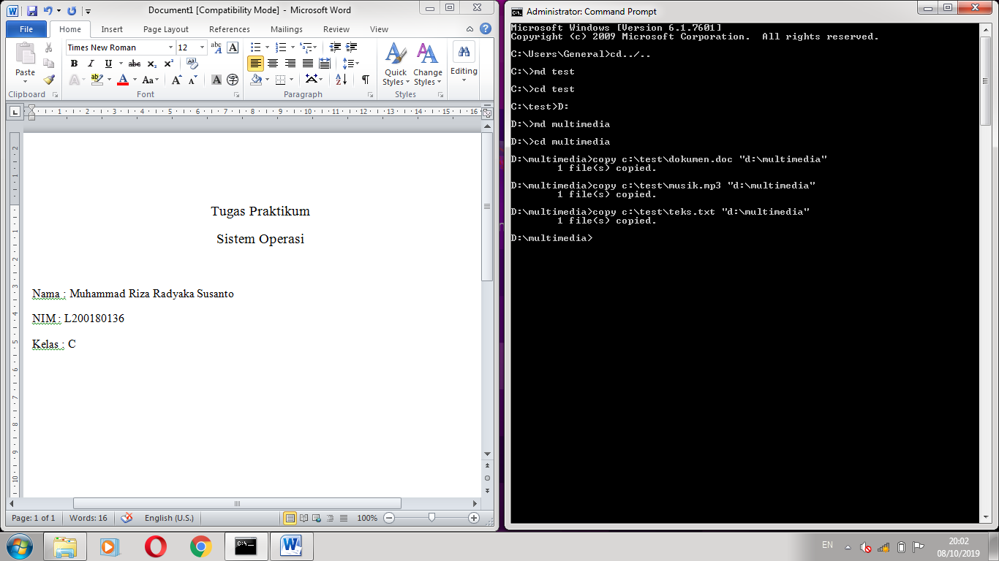

Langkah – langkah :
- Buatlah folder di D dengan mengetikan di cmd “md multimedia” atau “mkdir multimedia”
- Setelah itu, masuk ke dalam direktor multimedia
- Ketik di cmd “copy C:\test\dokumen.doc D:\multimedia”. Setelah itu file bernama dokumen.doc akan dicopykan dari direktori test ke direktori multimedia
- Lakukan kembali sehingga file musik.mp3 dan file teks.txt dicopykan ke direktori multimedia

